# 个人博客网站

# 用户手册

## 开发团队名称：相亲相爱的一家人

# 目录

致辞----------------------------------------------3

1. 引言-------------------------------------3

1.1编写目的-------------------------------------3

1.2内容-----------------------------------------3

1. 网站介绍----------------------------------4

2.1开发背景-------------------------------------4

2.2运行环境-------------------------------------4

2.3网站功能-------------------------------------4

1. 网站操作说明

3.1游客模式-------------------------------------4

3.2用户注册-------------------------------------5

3.3用户登录-------------------------------------5

3.4个人信息-------------------------------------5

3.5 关注博主------------------------------------6

3.6粉丝列表-------------------------------------6

3.7发表博客-------------------------------------6

3.8 发表评论------------------------------------6

1. 结语-------------------------------------6

# 致辞

欢迎您成为“个人博客网站”的使用者，如果本手册能为您提供帮助，带来便利，我们将深感欣慰。如果您在使用中遇到了问题，或对本网站有更好的建议，请与我们联系，对您在使用的遇到的问题，我们会认真对待，给与最大程度的解决，对您提出的建议我们表示衷心的感谢！

本手册的最终解释以及修改属于华中科技大学软件学院软件工程2018级1806班“相亲相爱一家人”小组，任何个人和单位未经书面许可，不得以任何方式对本手册做内容复制，摘录或抄袭。

1. 引言
   1. 编写目的：

本手册是为了帮助用户更好的了解和使用本网站，提高用户与网站的亲和度。主要面向喜欢发表个人感慨或分享技术的用户。

* 1. 内容：

本手册主要讲述如何操作和使用本网站，以及使用本网站过程中应该注意的一些问题。

1. 网站介绍

2.1 开发背景

2020年下半学期学期末，华中科技大学软件学院照例进行工程实训，实训开始后，“相亲相爱一家人”小组花费将近一周时间学习JavaWeb基础知识，第二周进入前后端分离的开发阶段，第三周结束后，“个人博客系统”网站基本成型。

2.2 运行环境

本网站可以在Windows操作系统及大部分浏览器上运行（包括移动设备上的浏览器）；

2.3 网站功能

本网站主要分享博客，可以是心情随笔，亦可以是技术干货。用户可以浏览他人的分享，亦可以自己主动分享，可以关注自己感兴趣的博主，亦可以收获对自己的博客风格感兴趣的粉丝。

1. 网络操作说明

3.1 游客模式

初次使用本网站，可以以游客模式在主页搜索查看博客，但不能关注博主。如果您想拥有自己的个人主页，想享受更加丰富的浏览权力，请先注册属于您自己的账号。

3.2 用户注册

点击注册按钮，进入用户注册界面：

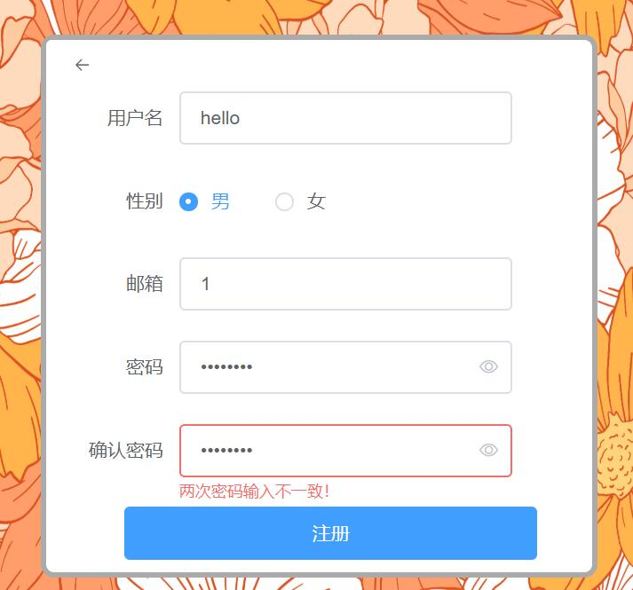

根据提示按照要求注册属于自己的账户。

3.3 用户登录

拥有属于自己的账户之后，点击游客模式的空白头像进入登录页面，登录成功后进入博客的主页。

3.4 个人信息

此时的博客主页不同于游客模式的主页，不仅可以进行全局搜索，还可以查看自己的信息并加以修改或完善：

3.5 关注博主

当对所查看博客的内容或风格较感兴趣时，可以在左上方的博客栏点击关注，那么这位博主将会进入您的关注列表，可以在关注列表里查看该博主的相关信息，还可以快捷进入该博主的主页；如果想取消对该博主的关注，在关注列表里，点击“取消关注”即可。

3.6 粉丝列表

既然您可以关注他人，那么同样的，您也可以被他人关注。想知道自己都是被谁关注了吗？点击菜单栏中的“粉丝列表”

便知道您的粉丝都是谁啦！

3.7 发表博客

当您有感而发或有新的技术想要分享时，登录myblog，点击发表博客，您的博客便可以在此网站中被其他用户通过随机推荐或根据关键词搜索得到。

3.8 发表评论

当您浏览博客的时候对博客的内容有自己的见解时，可以在下方评论区发表评论；如果有博主在您的博客下方留言，您也可以在自己的评论列表里看到该评论并对其进行回复。

1. 结语

本网站由“相亲相爱一家人”完成，特别感谢团队成员！

产品持续完善中……